2020年春季华南师范大学与美国中央俄克拉荷马大学
访问学生项目报名通知

为了进一步拓宽我校学生赴国（境）外交流渠道，培养具有国际视野和国际竞争力的复合型人才，我校拟于2020年1月向美国中央俄克拉荷马大学（University of Central Oklahoma)派遣本科交流学生(20名)赴该校学习一年，现将有关事项通知如下：
一、选派对象
我校全日制本科生和研究生，专业不限，对方学校相关专业请自行登陆www.uco.edu查询。
二、派出人数、时间
共20人（2020年1月—2020年12月,两学期）
三、入学和申请要求（交流生将办理J-1签证）
1.热爱社会主义祖国，拥护中国共产党的领导，遵守宪法和法律，遵守学校规章制度。
2.诚实守信，道德品质优良，心理素质和身体素质良好，能适应高强度的学习活动。
3.在校期间综合表现好，学习成绩优良，英语水平良好。
4.根据自身学习计划安排及家庭经济条件自愿申请，并征得父母或监护人同意。
5.英语要求：我校推荐的学生需要参加外方学校组织的网络面试。
6.我校学生必须在出国前购买符合两校规定的境外意外及医疗保险并提交有效的保险证明。如出国前无法提交有效的保险证明，学校有权终止派出交流生；
7.我校学生必须选择就读与其在华师本专业相同或相近专业，根据教务处和研究生院的管理规定，保留交流生在美国学习期间的学籍，依据交流生在美国修读的课程及学分，由所在学院进行具体的课程认定并制定课程免修与补修方案（交流学习期间的学籍、学分、实习及毕业论文等事宜，本科生按照《华南师范大学赴国（境）外交流全日制本科学生课程认定办法》（华师﹝2019﹞102号）有关规定执行，详情请咨询教务处或学院主管教学副院长。研究生按照研究生院有关规定执行，详情请咨询研究生院）。
四、奖学金及要求、其它优惠
奖学金：对符合UCO奖学金要求的学生，UCO将为每人提供1500美元/学期的奖学金。奖学金要求：本科交流生每学期必须选修12学分课程；研究生交流生每学期必修9个学分。没有按要求修满所需课程学分的，被视为放弃UCO奖学金申请。UCO拥有奖学金和住宿折扣的最终解释权。我校交流生享受校园住宿折扣优惠。
五、相关费用说明（我校访问学生按照UCO国际学生标准缴纳学费。）
1．UCO的参考费用如下：(实际费用根据实际情况或有所上浮）
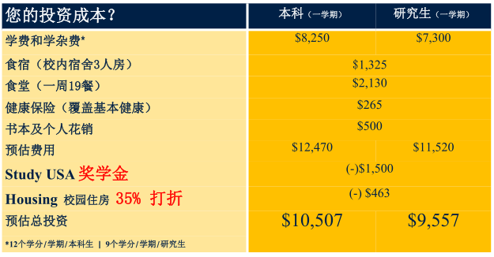
* 费用链接：http://oga.uco.edu/cost/tuition/
*具体的课程费用根据选课不同而有不同，详细的费用请查阅：
本科生：http://www.uco.edu/student-affairs/oga/future-students/undergraduate/cost/index.asp
研究生：http://www.uco.edu/student-affairs/oga/future-students/graduate/cost/index.asp
**住宿费是按照UCO学生公寓的最低标准来预算的，学生可以选住较高标准的学生公寓。房费请查阅：http://www.uco.edu/student-affairs/international/cost/housing.asp
***餐费：餐饮计划请查阅:https://www.dineoncampus.com/uco/for-students
#UCO的国际学生事务办公室将协助学生办理支付这些相关费用的手续。健康保险是学校要求强制购买的，相关的预防疫苗注射可在抵达美国前在中国注射或在抵达UCO后在学生保健服务中心注射。
2．学生须自行负担国际往返和当地交通、学费、住宿（我校学生须选择校内住宿）、膳食、UCO学生须缴纳的其他相关杂费、境外意外和医疗保险、离境前相关体检和疫苗注射以及其他有关的生活费用等。具体费用根据个人实际情况而不同，可登录www.uco.edu查询或者百度了解相关信息。（注：境外保险须覆盖学生自离境时起至交流学习结束返抵国内整个期间，如交流学习的院校只接受抵达后在当地购买的保险，则我校学生须另行购买短期的境外意外和医疗保险，以覆盖离境时至当地购买的保险生效前这一期间的保险事宜。）
3．学生通过选拔后须向UCO缴纳申请费50美金（本科生）、60美金（研究生），该费用不管申请者是否被UCO录取，均不退还。学生获得UCO录取后申请美国签证前需向美国相关部门缴纳美国学生系统登记费SEVIS180美金、美国访问学生签证费160美金。以上费用不管签证是否通过，均不退还。
4.根据申请入学和签证要求，学生在入选后须冻结资金约15-20万人民币3个月，学生家庭须准备必要的流动资金人民币数万元，在该冻结资金解冻前用于签证申请、购买机票、体检和注射疫苗、购买保险、预付学费和住宿费等开销。
5.学生在赴美国交流期间如期正常缴纳华师的学费。华师的住宿安排按照宿管中心的规定办理相关手续。
六、报名所需材料
1.本科生：华南师范大学境外校际交换生报名表（本科生）.doc
研究生：华南师范大学境外校际交换生报名表（本科生）.doc
2．大学中英文成绩单（研究生还需提供研究生在读期间中英文成绩单）
3．英语成绩证明（有效的托福或雅思成绩；大学英语四六级等。如没有参加以上考试，则无需提交,同时需参加外方组织的面试）
4. 个人因私护照信息页复印件（如有）
5．其他有助于推荐自己的材料
6．研究生需要提供本科毕业证书和学士学位证书复印件
请有兴趣参加此项目的学生于10月22日（星期二）下午16：00前扫描附件“报名二维码”填写信息及上传申请材料电子版，并将申请材料纸质版于考试当天带至考场。学校将于报名结束后根据报名情况组织选拔考试，时间初定于10月24日（星期四）下午，具体考试时间和地点另行网上通知，请密切留意学校主页上的部处通知、国际交流合作处主页和微信公众号（华南师大国际交流SCNUGLOBAL）上的通知，我处不再另行电话或电邮通知。未按时参加考试的视为自动弃权，不再另行安排考试。
同时，有兴趣参加此项目的学生，可尽快前往本人户口所在地公安局或者广州市天河区公安分局办理个人因私护照，详情请咨询学校保卫处户籍管理科（费用自理）。
附件：报名二维码
